FICHA DE ESPECIFICACIONES TÉCNICAS
Nota: Las imágenes presentadas son de carácter ilustrativo y sirven como referencia visual. Las características finales del producto serán aquellas descritas en las especificaciones técnicas de este documento.
NOMBRE DEL PRODUCTO O PRENDA | CHAQUETA
DISEÑO DE LA PRENDA - IMAGEN | 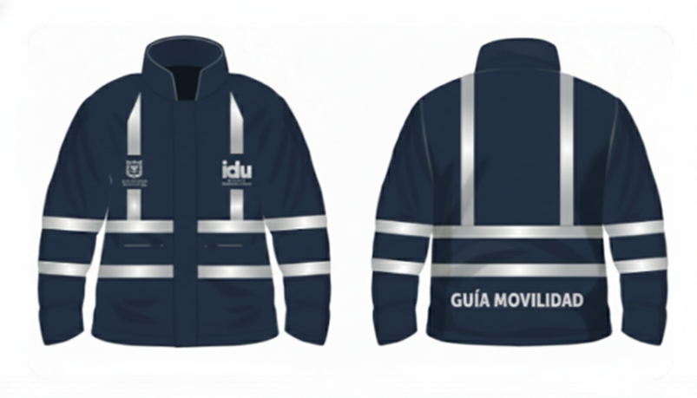
COLOR | PRENDA: AZUL COD. 194024  FORRO INTERNO: AZUL COD. 194024  REFLECTIVOS: GRIS PLATA DE ALTA VISIBILIDAD  BORDADOS: COLOR BLANCO
ESPECIFICACIONES TÉCNICAS | Deben cumplir la NTC 5563 de 2007.  - La chaqueta requiere reflectivos (Inclinación de los reflectivos conforme la norma NTC 5563), logos bordados en color blanco de la Alcaldía Mayor y el IDU y el texto "Guía movilidad" en mayúscula.  - Manga larga, color (según muestra)  - El material debe ser 100% POLIÉSTER  - Debe contar con cinta reflectiva en el torso (parte anterior y posterior) y mangas, con una medida de ancho de 2 pulgadas.  - Chaqueta con tres bolsillos:  - Dos laterales a la altura del abdomen, alineados con la costura lateral, deben llevar cremallera invisible.  - Uno en parte delantera a la altura del pecho con cremallera invisible.  - Tipo de cierre: Cremallera central con cubierta de solapa y mínima 3 broches: al inicio, medio y fin.  - Cuello alto con terminación en sesgo  - Los puños de las mangas deberán ser con elástico  - Forro interno del mismo color de la prenda.  - Cordón ajustable en la parte baja de la prenda.  - La prenda no debe presentar manchas o decoloración en la tela, ni ningún otro defecto como cortes o huecos, falta de simetría en todo el conjunto o puntadas defectuosas.  - Todas las costuras deben estar exentas de fruncidos, torcidos o pliegues y deben estar suficientemente tensionadas con el fin de evitar que se agriete, se abra o se encoja la prenda durante su uso.  - Toda la prenda debe venir perfectamente fileteada y pespunteada a 1/16 avo  - La confección no debe presentar defectos en las puntadas.  - Los hilos deben ser a tono con el material.
CLASIFICACIÓN DE LAS PRENDAS | Horma para mujer, Horma para hombre
TALLAS | 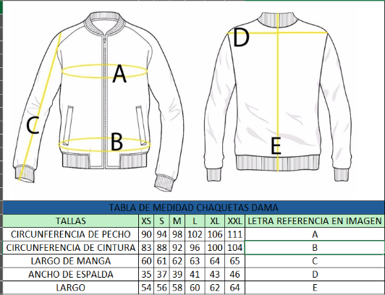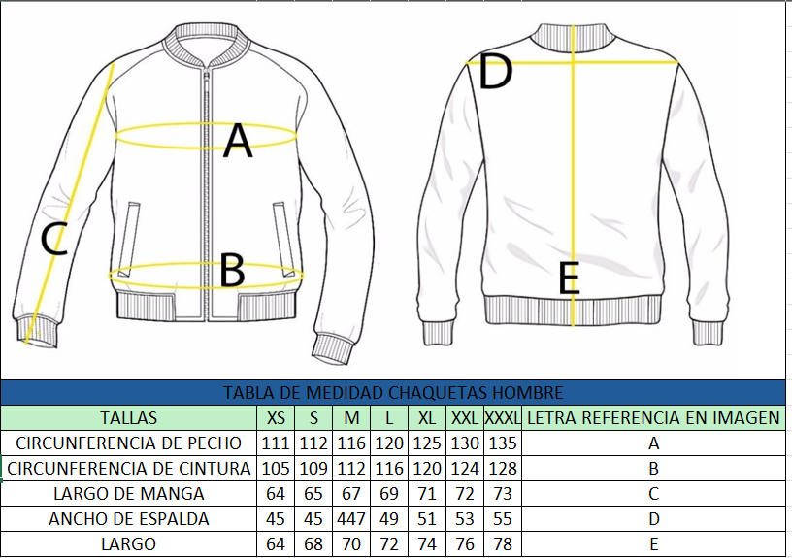
DISEÑOS Y LOGOS | - LOGOS: Bordado.  - COLOR: Blanco.  - MEDIDAS: Logos de las entidades 9 cm y del texto “Guía movilidad” en 20 cm.  - El diseño y tamaño de logos podrá variar entre las piezas que componen el producto, esto teniendo en cuenta las tallas solicitadas con el fin de satisfacer el diseño.  - Los diseños, logos y colores deben ser avalados y aprobados por la Subdirección Técnica de Recursos Humanos – STRH.  - Deben cumplir la NTC 5563 de 2007.
ETIQUETA | - La etiqueta deberá estar colocada en el interior de la prenda con la talla, nombre del fabricante, RUC y teléfono de contacto.
FICHA TÉCNICA CINTA RETRO REFLECTIVO DE TERMO-TRANSFERENCIA
COMPOSICIÓN | - Respaldo adhesivo cubierto de poliuretano rosa  - Respaldo retro reflectivo cubierto de papel  - Microesferas retro reflectivas expuestas de ángulo amplio  - Cinta de 2” de ancho  - Holograma frontal del fabricante  - Etiqueta en tela del fabricante del retro reflectivo.  El proveedor está obligado a mantener la garantía técnica de confección de las prendas por el lapso de un (1) año.
RETRO REFLECTIVIDAD | 500 Cd/lux*m2
RENDIMIENTO | >= 25 ciclos de lavado según ISO 6330 6N, F
NORMATIVA | - ANSI/ISEA 107 de 2020 o versión vigente  - Certificado OEKO-TEX ESTÁNDAR 100 Clase I
Las cintas retro reflectivos deben ser color gris plata con revestimiento en POLIÉSTER termo-adherible; compuesta por microesferas expuestas de alto rendimiento, con retro reflectividad promedio inicial de 500 Cd/lux*m2. Adicionalmente se solicita certificado de cumplimiento de producto de la norma ANSI/ISEA 107 2020 o última edición por laboratorio acreditado internacional, certificado Oeko-tex estándar 100 clase I y certificado de conformidad producto.
FICHA TÉCNICA SESGO O EMBONE RETRO REFLECTIVO
COMPOSICIÓN | - 100% POLIÉSTER  - Microesferas retro reflectivas expuestas de ángulo amplio  - Sesgo de ½”  - Etiqueta en tela del fabricante del retro reflectivo
ALMA DEL CORDÓN | 100% POLIÉSTER
RETRO REFLECTIVIDAD | 500 Cd/lux*m2
RENDIMIENTO | >= 25 ciclos de lavado según ISO 6330 6N, F
NORMATIVA | - ANSI/ISEA 107 de 2020 o versión vigente
El sesgo o embone retro reflectivo debe ser color gris plata compuesto por microesferas de alto rendimiento adheridas a un respaldo textil 100% POLIÉSTER, con retro reflectividad promedio inicial de 500 Cd/lux*m2. Adicionalmente se solicita certificado de cumplimiento de producto de la norma ANSI/ISEA 107 2020 o última edición por laboratorio acreditado internacional y certificado de conformidad producto.

NOMBRE DEL PRODUCTO O PRENDA | CAMISETA CUELLO REDONDO MANGA CORTA
DISEÑO DE LA PRENDA - IMAGEN | 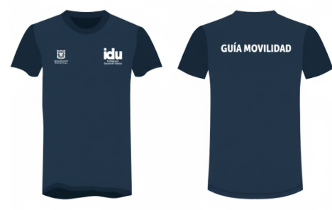
COLOR | PRENDA: AZUL COD. 194024  FORRO INTERNO: AZUL COD. 194024  BORDADOS: COLOR BLANCO
ESPECIFICACIONES TÉCNICAS | - Los materiales empleados en la confección deben reunir las condiciones de durabilidad, confort, resistencia y calidad.  - Los oferentes garantizarán que los materiales empleados no contengan sustancias tóxicas  - El proveedor catalogado está obligado a mantener la garantía técnica de confección de las prendas por el lapso de un (1) año.  - TELA: 100.00 % POLIÉSTER, Peso (g/m2): 132 ± 12 g/m2.  - Dobladillos de 2cm en mangas y bajos.  - Dobladillos de 3 cm en cuellos.  - Camiseta tipo cuello redondo, manga corta y en puños y bajos van dobladillos.  - Tejido como resorte (tipo RIF). Con terminados  - Tapa costura.
CLASIFICACIÓN DE LAS PRENDAS | Horma para mujer, Horma para hombre
TALLAS | 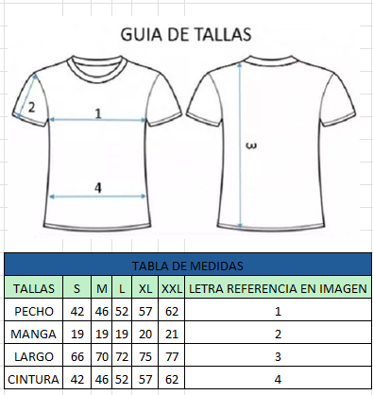
DISEÑOS Y LOGOS | - LOGOS: Bordado.  - COLOR: Blanco.  - MEDIDAS: Logos de las entidades 9 cm y del texto “Guia de movilidad” en 20 cm.  - Ajustar tensiones en máquinas para equilibrar puntadas y presión del pie para lograr un correcto arrastre del textil.  - Utilizar: ajuste adecuado según el tipo de textil, pie prensatela adecuado para cada operación, hilo y aguja recomendados en óptimas condiciones.  - Margen mínimo de costura 5 mm.  - Calibre de Aguja: 65/9  - Punta de Aguja: FFG/SES SAN 10  - Calibre Hilo: Tex 24 e hilaza  - Puntadas por Pulgada: 12  - Tipo de Máquina: Plna, fileteadora y collarín.  - Para la horma de mujer tener presente que debe tener corte tipo princesa.  - El diseño y tamaño de logos podrá variar entre las piezas que componen el producto, esto teniendo en cuenta las tallas solicitadas con el fin de satisfacer el diseño.  - Los diseños, logos y colores deben ser avalados y aprobados por la Subdirección Técnica de Recursos Humanos – STRH.
ETIQUETA | La etiqueta deberá estar colocada en el interior de la prenda con la talla, nombre del fabricante, RUC y teléfono de contacto.

NOMBRE DEL PRODUCTO O PRENDA | CAMIBUSO CUELLO TIPO POLO
DISEÑO DE LA PRENDA - IMAGEN | 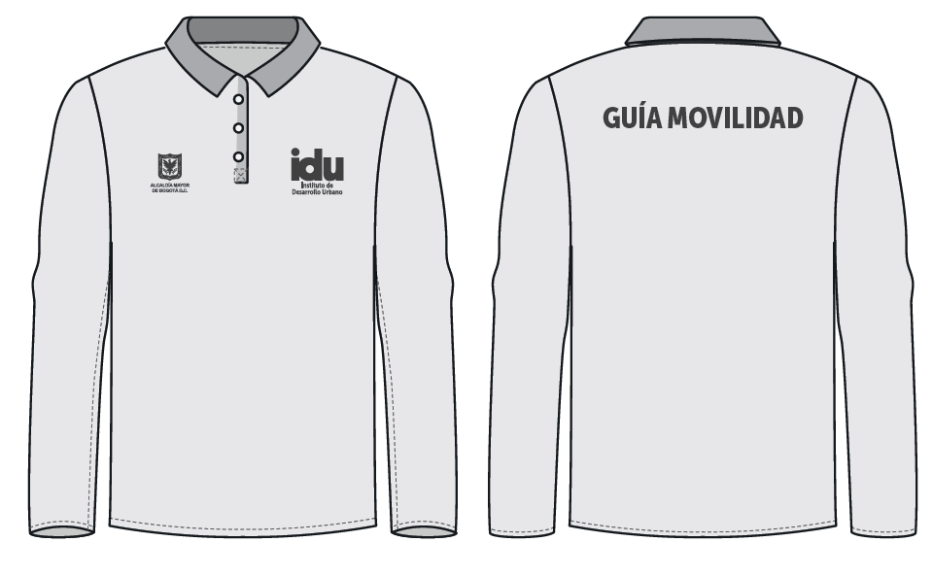
COLOR | PRENDA: GRIS CLARO  FORRO INTERNO: GRIS CLARO  BORDADOS: COLOR NEGRO
ESPECIFICACIONES TÉCNICAS | - El material debe ser 100% POLIÉSTER  - Los puños de las mangas deberán ser con elástico  - En la parte trasera llevar la frase GUIA MOVILIDAD en letras mayúsculas proporcionada al espacio, al costado izquierdo deberá llevar logos de la Alcaldía Mayor y el IDU.  - La prenda debe ser ceñida al cuerpo de manga larga, con cuello tipo polo, puños y cintura en la misma tela, terminaciones puntadas de seguridad.  - La prenda no debe presentar manchas o decoloración en la tela, ni ningún otro defecto como cortes o huecos, falta de simetría en todo el conjunto o puntadas defectuosas.  - Todas las costuras deben estar exentas de fruncidos, torcidos o pliegues y deben estar suficientemente tensionadas con el fin de evitar que se agriete, se abra o se encoja la prenda durante su uso.  - La confección no debe presentar defectos en las puntadas.  - Los hilos deben ser a tono con el material  - Toda la prenda debe venir perfectamente fileteada y pespuntada a 1/16 avo.
CLASIFICACIÓN DE LAS PRENDAS | Horma Masculina y femenina
TALLAS | 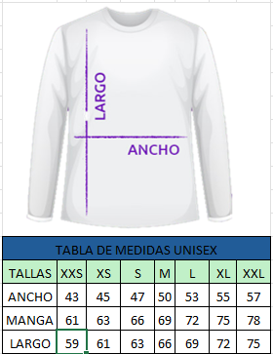unisex?
DISEÑO Y LOGOS | - LOGOS: Bordado.  - COLOR: Negro.  - MEDIDAS: Logos de las entidades 9 cm y del texto “Guía de movilidad” en 20 cm.  - El diseño y tamaño de logos podrá variar entre las piezas que componen el producto, esto teniendo en cuenta las tallas solicitadas con el fin de satisfacer el diseño.  - Los diseños, logos y colores deben ser avalados y aprobados por la Subdirección Técnica de Recursos Humanos – STRH.  - Para la horma de mujer tener presente que debe tener corte tipo princesa.
ETIQUETA | La etiqueta deberá estar colocada en el interior de la prenda con la talla, nombre del fabricante, RUC y teléfono de contacto.

NOMBRE DEL PRODUCTO O PRENDA | PANTALÓN BOTA RECTA
DISEÑO DE LA PRENDA - IMAGEN | 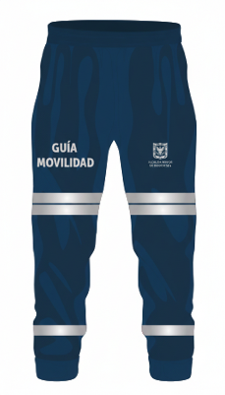
COLOR | PRENDA: AZUL COD. 194024  FORRO INTERNO: AZUL COD. 194024  REFLECTIVOS: GRIS PLATA DE ALTA VISIBILIDAD  BORDADOS: COLOR BLANCO
ESPECIFICACIONES TÉCNICAS | - Cumplimiento de la NTC 5563 de 2007  - El pantalón requiere reflectivos (Inclinación de los reflectivos conforme la norma NTC 5563), logos bordados en color blanco de la Alcaldía Mayor y el IDU y el texto "Guía movilidad" en mayúscula.  - El material debe ser 100% POLIÉSTER  - Debe contar con reflectivos arriba de la rodilla en cinta de 2 pulgadas y en cinta mixta de alta visibilidad y reflectivo.  - Cuatro bolsillos:  - Dos en los costados a la altura de la cintura  - Dos laterales a la altura de los muslos, los cuales deberán tener cremallera invisible  - En la parte posterior deberá tener 2 bolsillos falsos con tapa  - Tipo de cierre: Cremallera central y un botón.  - 7 pasadores asegurados con presillas o costuras de refuerzo  - La prenda debe venir para poder transformarse en pantalón o pantaloneta de acuerdo con el uso de cada persona:  - Para ello se requiere que la prenda venga con una cremallera a la altura de la rodilla que permita separar la mitad de la prenda, con el fin de que quede como una pantaloneta.  - Las cremalleras deberán ser invisibles  - En la entrepierna deberá llevar un refuerzo que evite el desgaste de manera prematura de la prenda en general.  - En la cintura debe llevar una pretina en tela doble fusionada con entretela no tejida, partida en la parte de atrás para el ajuste de la talla y en sus costados un elástico.  - La unión de costura del tiro trasero debe ser en puntada doble con cadeneta de forma tal que garantice la resistencia a la tensión y a la rotura durante el uso.  - En la parte final de la bota pantorrilla deberá llevar 3 botones que permitan ajustar o entubar la bota de acuerdo con la comodidad de cada persona.  - La prenda no debe presentar manchas o decoloración en la tela, ni ningún otro defecto como cortes o huecos, falta de simetría en todo el conjunto o puntadas defectuosas.  - Todas las costuras deben estar exentas de fruncidos, torcidos o pliegues y deben estar suficientemente tensionadas con el fin de evitar que se agriete, se abra o se encoja la prenda durante su uso.  - La confección no debe presentar defectos en las puntadas.  - Los hilos deben ser a tono con el material  - Toda la prenda debe venir perfectamente fileteada y pespunteada a 1/16 avo  - Los hilos deben ser a tono con el material.
CLASIFICACIÓN DE LAS PRENDAS | Horma para mujer, Horma para hombre
DISEÑOS Y LOGOS | - LOGOS: Bordado.  - COLOR: Blanco.  - MEDIDAS: Logos de las entidades 9 cm y del texto “Guía movilidad” en 8 cm.  - El diseño y tamaño de logos podrá variar entre las piezas que componen el producto, esto teniendo en cuenta las tallas solicitadas con el fin de satisfacer el diseño.  - Los diseños, logos y colores deben ser avalados y aprobados por la Subdirección Técnica de Recursos Humanos – STRH.  - Deben cumplir la NTC 5563 de 2007.
TALLAS | Tallas de medidas para dama:  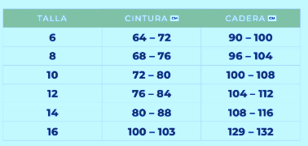  Tallas de medidas para caballero:  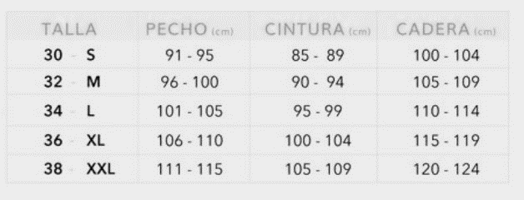
ETIQUETA | La etiqueta deberá estar colocada en el interior de la prenda con la talla, nombre del fabricante, RUC y teléfono de contacto.
FICHA TÉCNICA CINTA RETRO REFLECTIVO DE TERMO-TRANSFERENCIA
COMPOSICIÓN |  | - Respaldo adhesivo cubierto de poliuretano rosa  - Respaldo retro reflectivo cubierto de papel  - Microesferas retro reflectivas expuestas de ángulo amplio  - Cinta de 2” de ancho  - Holograma frontal del fabricante  - Etiqueta en tela del fabricante del retro reflectivo.  El proveedor está obligado a mantener la garantía técnica de confección de las prendas por el lapso de un (1) año.
RETRO REFLECTIVIDAD |  | 500 Cd/lux*m2
RENDIMIENTO |  | >= 25 ciclos de lavado según ISO 6330 6N, F
NORMATIVA |  | - ANSI/ISEA 107 de 2020 o versión vigente  - Certificado OEKO-TEX ESTÁNDAR 100 Clase I
Las cintas retro reflectivos deben ser color gris plata con revestimiento en POLIÉSTER termo-adherible; compuesta por microesferas expuestas de alto rendimiento, con retro reflectividad promedio inicial de 500 Cd/lux*m2. Adicionalmente se solicita certificado de cumplimiento de producto de la norma ANSI/ISEA 107 2020 o última edición por laboratorio acreditado internacional, certificado Oeko-tex estándar 100 clase I y certificado de conformidad producto.
FICHA TÉCNICA SESGO O EMBONE RETRO REFLECTIVO
COMPOSICIÓN |  | - 100% POLIÉSTER  - Microesferas retro reflectivas expuestas de ángulo amplio  - Sesgo de ½”  - Etiqueta en tela del fabricante del retro reflectivo
ALMA DEL CORDÓN |  | 100% POLIÉSTER
RETRO REFLECTIVIDAD |  | 500 Cd/lux*m2
RENDIMIENTO |  | >= 25 ciclos de lavado según ISO 6330 6N, F
NORMATIVA |  | - ANSI/ISEA 107 de 2020 o versión vigente
El sesgo o embone retro reflectivo debe ser color gris plata compuesto por microesferas de alto rendimiento adheridas a un respaldo textil 100% POLIÉSTER, con retro reflectividad promedio inicial de 500 Cd/lux*m2. Adicionalmente se solicita certificado de cumplimiento de producto de la norma ANSI/ISEA 107 2020 o última edición por laboratorio acreditado internacional y certificado de conformidad producto.

NOMBRE DEL PRODUCTO O PRENDA | BUFF O CUELLO
DISEÑO DE LA PRENDA - IMAGEN | 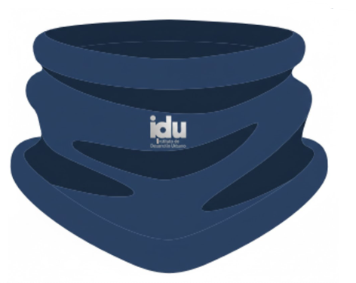
COLOR | PRENDA: AZUL COD. 194024  BORDADOS: COLOR BLANCO
ESPECIFICACIONES TÉCNICAS | - El cuello requiere logo bordado en color blanco del IDU.  - Composición: Tejido de punto 100% Microfibra de Poliéster o mezcla con Elastano (Spandex) para mayor elongación.  - Tela liviana y transpirable.  - Secado rápido: Tecnología Dry-Fit o similar para evacuación de humedad.  - Protección UV: Factor de protección solar mínimo de UPF 30+.  - Termorregulación: Capacidad de mantener la temperatura corporal.  - Elasticidad: Elongación en cuatro sentidos para ajuste ergonómico sin deformarse.  - Construcción: Tejido circular sin costuras laterales (seamless) para evitar roces o irritaciones en la piel.  - Acabados: Extremos con corte limpio o dobladillo de seguridad invisible que no pierda elasticidad.  - Dimensiones sugeridas: Adulto: 25 cm de ancho x 50 cm de largo.
CLASIFICACIÓN DE LAS PRENDAS | Unisex
DISEÑOS Y LOGOS | - LOGOS: Bordado  - COLOR: Blanco  - MEDIDAS: Logo de la entidad 9 cm.  - El diseño y tamaño de logos podrá variar entre las piezas que componen el producto, esto teniendo en cuenta las tallas solicitadas con el fin de satisfacer el diseño.  - Los diseños, logos y colores deben ser avalados y aprobados por la Subdirección Técnica de Recursos Humanos – STRH.
ETIQUETA | La etiqueta deberá estar colocada en el interior de la prenda con el nombre del fabricante, RUC y teléfono de contacto.

NOMBRE DEL PRODUCTO O PRENDA | GORRA
DISEÑO DE LA PRENDA - IMAGEN | 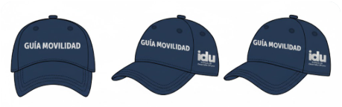
COLOR | GORRA: AZUL COD. 194024  FORRO INTERNO: AZUL COD. 194024  BORDADOS: COLOR BLANCO
ESPECIFICACIONES TÉCNICAS | - La gorra debe tener logos bordados en color blanco de la Alcaldía Mayor y el IDU y el texto "Movilidad" en mayúscula.  - Las gorras deben estar compuestas por seis piezas (cascos), una visera y un botón en la parte superior de la misma, tipo beisbolera con velo trasero ajustado con broches y con tela de protección solar UPF 50.  - Las gorras deben ser elaboradas en material textil dril, con visera amplia y sistema de graduación con hebilla metálica, recomendada para labores a la intemperie.  - Parte frontal: Centrado, deben llevar bordado de relieve la palabra Movilidad en color blanco.  - Esta gorra deberá llevar velo trasero removible con broches
CLASIFICACIÓN DE LAS PRENDAS | Unisex
DISEÑOS Y LOGOS | - LOGOS: Bordado.  - COLOR: Blanco.  - MEDIDAS: Logos de las entidades 9 cm en la parte trasera y del texto “Movilidad” en 9 cm en la parte delantera.  - El diseño y tamaño de logos podrá variar entre las piezas que componen el producto, esto teniendo en cuenta las tallas solicitadas con el fin de satisfacer el diseño.  - Los diseños, logos y colores deben ser avalados y aprobados por la Subdirección Técnica de Recursos Humanos – STRH.
ETIQUETA | - La etiqueta deberá estar colocada en el interior de la prenda con el nombre del fabricante, RUC y teléfono de contacto.

NOMBRE DEL PRODUCTO O PRENDA | IMPERMEABLE
DISEÑO DE LA PRENDA - IMAGEN | 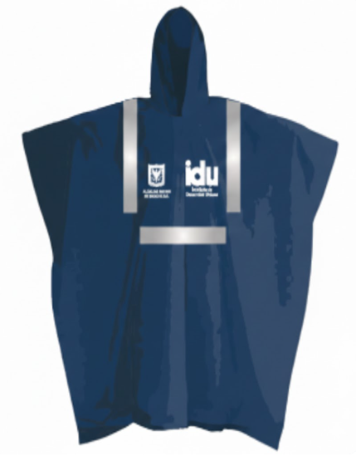
COLOR | PRENDA: AZUL COD. 194010  ESTAMPADO: COLOR BLANCO
ESPECIFICACIONES TÉCNICAS | - El impermeable debe tener logos estampados de alta resistencia al lavado en color blanco de la Alcaldía Mayor y el IDU en la parte frontal Centrado y el texto "Movilidad" en mayúscula en la parte trasera.  - Deberá ser por estampación digital o sublimación por termo fijación, transfer o vinilo de corte textil de alta resistencia al lavado.  - Impermeable industrial, tipo gabardina confeccionado en tela 100% impermeable de poliéster plastificada de PVC con malla interna de poliéster. Con doble solapa, broches de plástico. Todas las uniones selladas mediante doble vulcanización. Franjas reflectivas.  - Requiere reflectivos (Inclinación de los reflectivos conforme la norma NTC 5563), logos estampados en color blanco de la Alcaldía Mayor y el IDU en la parte delantera y el texto "Guía movilidad" en mayúscula en la parte trasera.  - Cumplimiento de la NTC 5563 de 2007  - Parte trasera: Debe llevar reflectivos.
CLASIFICACIÓN DE LAS PRENDAS | Unisex
TALLAS | S a XXL
DISEÑOS Y LOGOS | - LOGOS: Estampado.  - COLOR: Blanco.  - MEDIDAS: Logos de las entidades 9 cm y del texto “Movilidad” en 20 cm.  - El diseño y tamaño de logos podrá variar entre las piezas que componen el producto, esto teniendo en cuenta las tallas solicitadas con el fin de satisfacer el diseño.  - Los diseños, logos y colores deben ser avalados y aprobados por la Subdirección Técnica de Recursos Humanos – STRH.  - Deben cumplir la NTC 5563 de 2007.
ETIQUETA | - La etiqueta deberá estar colocada en el interior de la prenda con la talla, nombre del fabricante, RUC y teléfono de contacto.
FICHA TÉCNICA CINTA RETRO REFLECTIVO DE TERMO-TRANSFERENCIA
COMPOSICIÓN | - Respaldo adhesivo cubierto de poliuretano rosa  - Respaldo retro reflectivo cubierto de papel  - Microesferas retro reflectivas expuestas de ángulo amplio  - Cinta de 2” de ancho  - Holograma frontal del fabricante  - Etiqueta en tela del fabricante del retro reflectivo.  El proveedor está obligado a mantener la garantía técnica de confección de las prendas por el lapso de un (1) año.
RETRO REFLECTIVIDAD | 500 Cd/lux*m2
RENDIMIENTO | >= 25 ciclos de lavado según ISO 6330 6N, F
NORMATIVA | - ANSI/ISEA 107 de 2020 o versión vigente  - Certificado OEKO-TEX ESTÁNDAR 100 Clase I
Las cintas retro reflectivos deben ser color gris plata con revestimiento en POLIÉSTER termo-adherible; compuesta por microesferas expuestas de alto rendimiento, con retro reflectividad promedio inicial de 500 Cd/lux*m2. Adicionalmente se solicita certificado de cumplimiento de producto de la norma ANSI/ISEA 107 2020 o última edición por laboratorio acreditado internacional, certificado Oeko-tex estándar 100 clase I y certificado de conformidad producto.
FICHA TÉCNICA SESGO O EMBONE RETRO REFLECTIVO
COMPOSICIÓN | - 100% POLIÉSTER  - Microesferas retro reflectivas expuestas de ángulo amplio  - Sesgo de ½”  - Etiqueta en tela del fabricante del retro reflectivo
ALMA DEL CORDÓN | 100% POLIÉSTER
RETRO REFLECTIVIDAD | 500 Cd/lux*m2
RENDIMIENTO | >= 25 ciclos de lavado según ISO 6330 6N, F
NORMATIVA | - ANSI/ISEA 107 de 2020 o versión vigente
El sesgo o embone retro reflectivo debe ser color gris plata compuesto por microesferas de alto rendimiento adheridas a un respaldo textil 100% POLIÉSTER, con retro reflectividad promedio inicial de 500 Cd/lux*m2. Adicionalmente se solicita certificado de cumplimiento de producto de la norma ANSI/ISEA 107 2020 o última edición por laboratorio acreditado internacional y certificado de conformidad producto.

NOMBRE DEL PRODUCTO O PRENDA | BOTAS DE SEGURIDAD MEDIA CAÑA
DISEÑO DEL ELEMENTO- IMAGEN DE REFERENCIA | 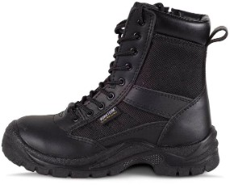
COLOR | NEGRO
ESPECIFICACIONES TÉCNICAS | - Botas de seguridad media caña color negro con suela negra.  - Puntera en composite, con ojaletes metálicos. Capellada resistente al agua.  - Suela en poliuretano con labrado antideslizante.  - Cierre con cordón, fabricada en cuero natural o sintético, impermeable y transpirable, acolchado protector a cada lado de la articulación del tobillo.  - Horma angosta en la caña como en la puntera. La altura de la media caña en su parte posterior debe estar comprendida entre 160 mm a 200 mm, medida en el contorno, tomada desde el borde de la suela hasta el borde superior posterior de la media caña incluyendo el borde superior del cuello.  - Respecto a la altura de la media caña, la tolerancia permite cubrir de la talla 34 a la talla 45 sin embargo el fabricante debe escalar la altura de acuerdo a la respectiva talla de la bota.
CLASIFICACIÓN DE LAS PRENDAS | Par de botas (con un zapato izquierdo y uno derecho.)  Unisex.
NORMAS | - NTC 20345 EN12568 ASTM, F2412 F2413 además se deberá anexar certificado de conformidad del fabricante.  - Deberá anexar ficha técnica del producto donde se verifique que cumple la especificación técnica requerida.
TALLAS | De la talla 34, 35,36,37,38,39,40,41,42,43,44,45.
ETIQUETA | - La etiqueta deberá estar colocada en el interior de la prenda con el nombre del fabricante, RUC y teléfono de contacto.  - Se debe empacar en forma individual en una bolsa plástica transparente o caja que permita evidenciar la talla de la bota.

NOMBRE DEL PRODUCTO O PRENDA | GAFA DE PROTECCIÓN LENTE OSCURO
DISEÑO DEL ELEMENTO- IMAGEN DE REFERENCIA | 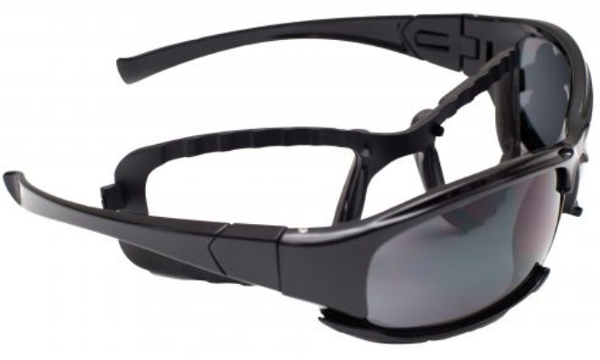
COLOR | NEGRO
ESPECIFICACIONES TÉCNICAS | - Gafas de protección en policarbonato polarizado, de alto impacto, con tratamiento 4C (UV, antiempañante, antirayadura, antiestática), peso liviano, almohadillas nasales ajustables.  - Debe incluir de manera individual estuche, compatible para uso con lentes formulados.  - Visor de policarbonato oftálmico oscuro. Protección contra impacto con protección frontal y lateral, los lentes deben estar libres de estrías, burbujas, ondas y otros defectos que puedan interferir con la visión del usuario.
CLASIFICACIÓN DE LAS PRENDAS | UNIDAD Debe incluir de manera individual estuche compatible con lentes formulados.
NORMAS | - NTC 1825:1982 o ANSI Z87.1:2020 o EN 170:2003  - Deberá anexar Ficha técnica del producto y certificado normativo donde se verifique que cumple la especificación técnica y norma requerida.
TALLAS | Única

NOMBRE DEL PRODUCTO O PRENDA | GUANTES DE AGARRE EN NYLON
DISEÑO DEL ELEMENTO- IMAGEN DE REFERENCIA | 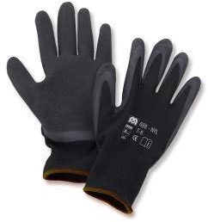
COLOR | NEGRO
ESPECIFICACIONES TÉCNICAS | - Deben ser elaborados en fibra de nylon de alto desempeño.  - Deben tener recubrimiento de poliuretano ideal para trabajos en contacto, así como puño elástico reforzado.  - Buena resistencia a la abrasión y rasgado.
CLASIFICACIÓN DE LAS PRENDAS | PAR.
NORMAS | - NTC 1726:1999, NTC 2190:2008, NTC 5684:2009, o EN ISO 21420:2020, EN 388:2016  - Deberá anexar ficha técnica del producto donde se verifique que cumple la especificación técnica requerida.
TALLAS | 7, 8, 9 y 10

NOMBRE DEL PRODUCTO O PRENDA | TAPABOCAS N-95
DISEÑO DEL ELEMENTO- IMAGEN DE REFERENCIA | 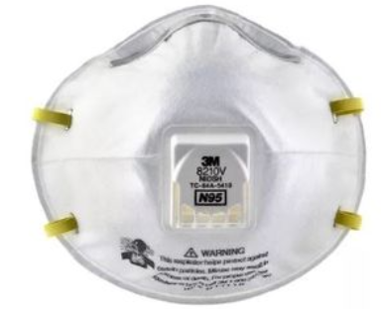
COLOR | No aplica
ESPECIFICACIONES TÉCNICAS | - Aprobado por NIOSH 42CFR84 de 1995.  - Clase de filtro N.  - Nivel de eficacia del filtro mínimo 95.  - Diseño en forma de taza resistente al colapso.  - Espuma de amortiguación nasal.  - Clip nasal ajustable en aluminio.  - Dos (2) bandas elásticas para ajuste que aseguren el correcto sellado facial.  - Este respirador no debe contener componentes hechos de látex de caucho natural  - Usar para partículas sólidas y nieblas líquidas en concentraciones que no excedan 10xCMP  - Punto anticolapsamiento por ultrasonido, (se fusiona a las telas evitando que se adhieran al rostro)  - Nariguera que se amolde perfectamente a cualquier tabique, recubierta con espuma para mayor confort.  - Debe ser de textura suave.
CLASIFICACIÓN DE LAS PRENDAS | Caja por 10 unidades, cada unidad con empaque individual.
NORMAS | - NIOSH 95, ANSI Z.88.2:2015 o EN 143:2021 o EN 13274-7 o NTC  - 3852:2020 o NIOSH 42CFR84 de 1995.  - Deberá anexar ficha técnica del producto donde se verifique que cumple la especificación técnica requerida.
TALLAS | Única

